Приложение № 7
к Постановлению Правительства №1003
от 10 декабря 2014 г.

ПОЛОЖЕНИЕ
о требованиях к энергетической маркировке
бытовых холодильников

- Общие положения и сфера применения

1. Настоящее Положение является переложением Делегированного регламента (ЕС) Комиссии № №1060/2010 от 28 сентября 2010 г., дополняющего Директиву Европейского Парламента и Совета2010/30/ЕС о требованиях к энергетической маркировке бытовых холодильников, опубликованного в Официальном журнале Европейского Союза L314/17 от 30 ноября 2010 г.
2. Целью настоящего Положения является установление требований к маркировке и предоставлению дополнительных сведений об изделии для бытовых холодильников с питанием от электрической сети и с объемом хранения от 10 до 1 500 литров.
3. Настоящее положение применяется к бытовым холодильникам с питанием от электрической сети, в том числе аппаратам, продаваемым для небытовых целей или для охлаждения других непищевых продуктов, в том числе встраиваемым аппаратам. Также, настоящее положение применяется к бытовым холодильникам с питанием от электрической сети, которые также могут работать и на батареях.
4. Настоящее положение не применяется к следующим изделиям:
a) холодильники, получающие питание в основном от неэлектрических источников энергии, таких как сжиженный нефтяной газ (GPL), керосин и биосолярка;
b) холодильники, работающие на батареях, которые можно подключить к электрической сети через конвертер переменного тока в постоянный ток (AC/DC), приобретаемый отдельно;
c) холодильники, изготовленные по заказу, по случаю, неэквивалентные другим моделям холодильников;
d) холодильники для применения в третьем секторе, где удаление охлажденных продуктов питания фиксируются электронным способом, а соответствующие сведения могут автоматически передаваться через сетевое подключение в систему удаленного управления, для регистрации;
e) устройства, чьей основной функцией не является хранение продуктов питания путем охлаждения, такие как индивидуальные устройства для льда или дозаторы холодных напитков.
II. Понятия и определения
5. В смысле настоящего Положения, помимо определений, изложенных в статье 3 Закона № 44 от 27 марта 2014 года о маркировке энергопотребляющих изделий, применяются следующие определения:
бытовой холодильник – устройство в виде шкафа, с теплоизоляцией, с одним или несколькими отделениями, предназначенное для охлаждения или замораживания пищевых продуктов, или хранения охлажденных или замороженных пищевых продуктов в непрофессиональных целях, охлаждаемое посредством одного или нескольких энергопотребляющих процессов, в том числе устройства, продаваемые в виде наборов компонентов, подлежащих сборке конечным пользователем;
компрессорный холодильник – холодильник, в котором охлаждение осуществляется с помощью компрессора, приводимого в действие двигателем;
абсорбционный холодильник – холодильник, в котором охлаждение осуществляется через процесс абсорбции с использованием тепла в качестве источника энергии;
эквивалентный бытовой холодильник – представленная на рынке модель бытового холодильника, с тем же валовым объемом хранения, теми же техническими, эксплуатационными характеристиками и эффективностью, и теми же видами отделений, что и другая модель бытового холодильника, представленная на рынке тем же производителем под другим коммерческим кодом;
встраиваемый холодильник – стационарный холодильник, предназначенный для установки в шкаф, в специально предусмотренное углубление в стене или в другом подобном месте, который требует отделки мебелью;
винный шкаф – холодильник, имеющий только одно или несколько отделений для хранения вина, и никаких прочих отделений;
многофункциональный холодильник – холодильник, не имеющий других отделений, а только одно или несколько многофункциональных отделений;
холодильник-морозильник – холодильник как минимум с одним отделением для хранения свежих пищевых продуктов и как минимум с одним соответствующим отделением для замораживания свежих пищевых продуктов и хранения замороженных пищевых продуктов в трехзвездочных условиях (морозильное отделение для пищи);
морозильный шкаф - холодильник с одним или несколькими отделениями для хранения замороженных пищевых продуктов;
пищевой морозильник - холодильник с одним или несколькими отделениями, для замораживания пищевых продуктов при температурах, которые колеблются исходя из температуры окружающей среды до – 18 °C, предназначенный также для хранения замороженных пищевых продуктов в трехзвездочных условиях; пищевой морозильник может содержать двухзвездочные камеры и/или отделения внутри основного отделения или камеры;
холодильник - холодильник для хранения пищевых продуктов как минимум с одним соответствующим отделением для хранения свежих пищевых продуктов и/или напитков, в том числе вина;
пищевые продукты – пища, ингредиенты, напитки, в том числе вино и прочие пищевые продукты, предназначенные в основном для потребления, требующие охлаждения до конкретных температур;
коммерческая точка – место, где бытовые холодильники представлены или предлагаются для продажи, проката или покупки в рассрочку.
конечный пользователь – потребитель, который покупает или намерен купить бытовой холодильник.
Также применяются определения, установленные в приложении № 1 к настоящему Положению.

III. Обязанности поставщиков и дилеров

6. Поставщики должны убедиться, что:
a) каждый бытовой холодильник имеет печатную этикетку согласно формату, предусмотренному в приложении № 2 к настоящему Положению, содержащую информацию, установленную в том же приложении;
b) предоставлен информационный листок изделия, согласно приложению №3 к настоящему Положению;
c) представлена техническая документация, предусмотренная в приложении № 4 к настоящему Положению, по требованию Агентства по защите прав потребителей и/или органов по надзору и контролю;
d) включено в любую рекламу конкретной модели бытового холодильника примечание о классе энергетической эффективности, если реклама предоставляет информацию, связанную с потреблением энергии или ценой;
e) включено в любые технические рекламные материалы о конкретной модели бытового холодильника, которые описывают ее специфические технические параметры, указание о классе энергетической эффективности данной модели;
f) для каждой модели бытового холодильника, представленной на рынке со дня вступления в силу настоящего Положения, с новым идентификатором модели, дилерам предоставляется электронная этикетка, в формате и с информацией, предусмотренной в приложении № 2 к настоящему Положению. Она может быть предоставлена дилерам и на другие модели бытовых холодильников;
g) для каждой модели бытового холодильника, представленной на рынке со дня вступления в силу настоящего Положения с новым идентификатором модели, дилерам предоставляется электронный информационный листок изделия, согласно указаниям, предусмотренным в приложении № 3 к настоящему Положению. Он может быть предоставлен дилерам и для других моделей.

7. Дилеры должны убедиться, что:
a) в коммерческой точке, на каждом бытовом холодильнике предусмотрена этикетка, предоставленная поставщиком в соответствии с подпунктом а) пункта 6 настоящего Положения, на внешней стороне передней или верхней части бытового холодильника, таким образом, чтобы она была четко видна;
b) бытовые холодильники, предлагаемые для продажи, проката или покупки в рассрочку, в случае, когда конечный пользователь не может увидеть представленный товар, в соответствии со статьей 11 Закона № 44 от 27 марта 2014 года о маркировке энергопотребляющих изделий, сопровождаются при продаже информацией, которая должна быть предоставлена поставщиками в соответствии с приложением № 5 к настоящему Положению. В случае, когда предложение сделано через Интернет и представлена электронная этикетка и электронный информационный листок изделия согласно подпунктам f) и g) пункта 6, применяются требования приложения № 10 к настоящему Положению;
c) включено в любую рекламу конкретной модели бытового холодильника примечание о классе энергетической эффективности, если реклама предоставляет информацию, связанную с потреблением энергии или ценой;
d) включено в любые технические рекламные материалы о конкретной модели бытового холодильника, которые описывают ее специфические технические параметры, указание о классе энергетической эффективности данной модели.

IV. Методы измерения

8. Информация, подлежащая представлению в соответствии с пунктом 6 настоящего Положения, получается посредством надежных, точных и воспроизводимых процедур измерения, которые учитывают признанные методы измерения последнего поколения, в соответствии с приложением № 6 к настоящему Положению.

V. Процедура проверки в целях надзора за рынком

9. Агентство по защите прав потребителей применяет процедуру, установленную в приложении № 7 к настоящему Положению, при проверке соответствия заявленных значений класса энергетической эффективности, годового потребления энергии, объемов хранения свежих и замороженных пищевых продуктов, мощности замораживания и излучений шума, переданных по воздуху.
VI. Переходные положения

10. Подпункты d) и e) пункта 6 и подпункты b), c) и d) пункта 7 не применяются к печатным рекламам и печатным техническим рекламным материалам, опубликованным до вступления в силу настоящего Положения.

11. Требования настоящего Положения не применяются к бытовым холодильникам, представленным на рынке или предложенным на продажу, прокат или покупку в рассрочку, до вступления в силу настоящего Положения.

Приложение № 1
к Положению о требованиях
к энергетической маркировке
бытовых холодильников

Определения, применяемые в смысле приложений № 2-9
к настоящему Положению

В приложениях № 2-9 к настоящему Положению применяются следующие определения:
система без льда – автоматически работающая система по предотвращению постоянного образования льда, в которой охлаждение осуществляется путем принудительной циркуляции воздуха, испаритель или испарители размораживаются посредством системы автоматического размораживания, а полученная в результате размораживания вода автоматически выводится;
отделение без льда – любое отделение, размороженное посредством системы без льда;
холодильник-охладитель – холодильник, имеющий не менее одного отделения для хранения свежих пищевых продуктов и охлаждающее отделение, но не имеющий отделений для хранения замороженных пищевых продуктов, для охлаждения скоропортящихся продуктов или для льда;
охладитель – холодильник, имеющий только одно или несколько охлаждающих отделений;
холодильник-охладитель для скоропортящихся продуктов – холодильник, имеющий не менее одного отделения для хранения свежих пищевых продуктов и охлаждающее отделение для скоропортящихся продуктов, но ни одного отделения для хранения замороженных пищевых продуктов;
отделение – любое из отделений, перечисленных в настоящем Положении;
отделение для хранения свежих пищевых продуктов - отделение для хранения незамороженных пищевых продуктов, которое может быть разделено на подразделения;
охлаждающее отделение – отделение, предназначенное для хранения определенных пищевых продуктов или напитков при более высокой температуре, чем в отделении для хранения свежих пищевых продуктов;
охлаждающее отделение для скоропортящихся продуктов – отделение, специально предназначенное для хранения скоропортящихся продуктов питания;
отделение для льда – низкотемпературное отделение, специально предназначенное для приготовления и хранения льда;
отделение для хранения замороженных пищевых продуктов - низкотемпературное отделение, специально предназначенное для хранения замороженных пищевых продуктов, согласно следующей классификации, в зависимости от температуры:
- однозвездочное отделение - отделение для хранения замороженных пищевых продуктов, температура в котором не выше – 6°C;
- двухзвездочное отделение - отделение для хранения замороженных пищевых продуктов, температура в котором не выше – 12°C;
- трехзвездочное отделение - отделение для хранения замороженных пищевых продуктов, температура в котором не выше – 18°C;
отделение для замораживания пищевых продуктов - (или „четырехзвездочное отделение») – соответствующее отделение для замораживания не менее 4,5 кг пищевых продуктов при объеме хранения 100 литров и ни в коем случае не менее 2 кг, при окружающей температуре до – 18°С, в течение 24 часов, которое также пригодно для хранения замороженных пищевых продуктов в трехзвездочных условиях хранения, и которое может также включать и двухзвездочные отсеки;
беззвездочное отделение - отделение для хранения замороженных пищевых продуктов, температура в котором ниже 0°С, и которое может быть использовано также для приготовления и хранения льда, но не предназначено для хранения скоропортящихся пищевых продуктов;
отделение для хранения вина – отделение, предназначенное исключительно для хранения вин, либо в течение короткого времени, для их доведения до оптимальной для потребления температуры, либо в течение длительного времени, позволяющего выдержать вино, со следующими характеристиками:
- постоянная температура хранения, либо заданная, либо регулируемая вручную согласно инструкции производителя, от + 5°С до + 20°С;
- переменная (переменные) температура (температуры) хранения, которые не колеблются во времени более чем на 0,5 K при каждой заявленной температуре окружающей среды, указанной климатическим классом для бытовых холодильников;
- активный или пассивный контроль влажности в отделении, которая колеблется от 50 % до 80 %;
- устроен так, чтобы снижать передачу вибраций к отделению, независимо от того, создаются ли они компрессором холодильника или любым внешним источником;
многофункциональное отделение – отделение, предназначенное для использования при двух или нескольких из температур видов отделений, которое может регулироваться конечным пользователем для постоянного поддержания интервала рабочей температуры, применимого к каждому виду отделения, согласно указаниям производителя; несмотря на это, при наличии функции, которой можно изменить температуру в одном отделении на интервал, отличающийся от рабочей температуры, лишь на ограниченный период времени (такая как функция быстрой заморозки), это отделение не является «многофункциональным отделением», как определено в настоящем положении;
другое отделение - другое отделение, кроме отделения для хранения вина, предназначенное для хранения определенных пищевых продуктов при температурах выше + 14°С;
двухзвездочное отделение – часть пищевого морозильника, отделение морозильника, трехзвездочное отделение или трехзвездочный морозильный шкаф, без двери или собственной крышки доступа, температура в котором не выше – 12°С;
морозильный ларь – пищевой морозильник, в котором доступ к отделению(ям) обеспечивается открыванием крышки в верхней части аппарата или имеющий как отделения с крышкой, так и вертикально расположенные отделения, но в котором валовый объем отделения (отделений) с крышкой превышает 75 % общего валового объема аппарата;
с крышкой или в виде ларя – холодильник, в котором доступ к отделению(ям) обеспечивается открыванием крышки, через верхнюю часть аппарата;
вертикальный – холодильник, в котором доступ к отделению(ям) осуществляется через лицевую часть аппарата;
быстрая заморозка – обратимая функция, которая может быть включена конечным пользователем в соответствии с указаниями производителя и обеспечивает снижение температуры хранения морозильника или морозильного отделения для достижения более быстрой заморозки незамороженных пищевых продуктов;
идентификатор модели - код, как правило, буквенно-цифровой, который отличает конкретную модель холодильника от других моделей с той же торговой маркой или с тем же наименованием поставщика.

Приложение № 2
к Положению о требованиях
к энергетической маркировке
бытовых холодильников

1. Этикетка бытовых холодильников, отнесенных к классам энергетической эффективности от A+++ до C.
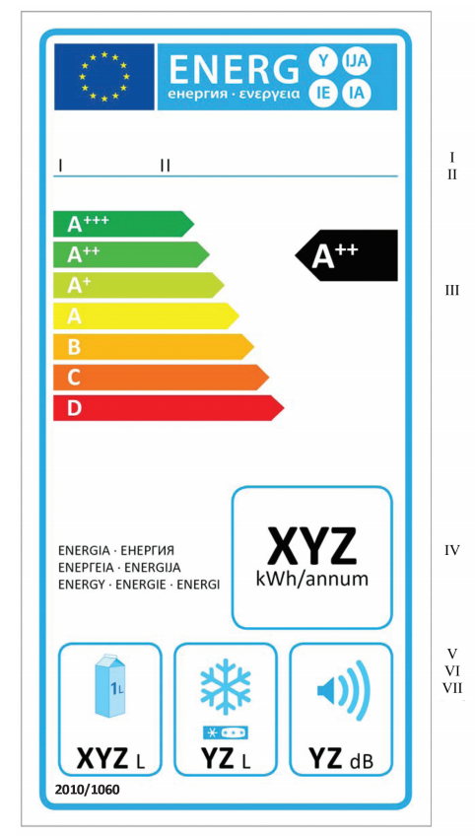
1.1. Этикетка бытовых холодильников должна содержать следующую информацию:
I. наименование или торговую марку поставщика;
II. идентификатор модели поставщика;
III. класс энергетической эффективности, определенный в соответствии с приложением № 9 к настоящему Положению; острие стрелки, содержащей класс энергетической эффективности бытового холодильника, должно быть установлено на той же высоте, что и острие стрелки соответствующего класса энергетической эффективности;
IV. годовое потребление энергии(AE_{C}) в кВт·ч в год, округленное до ближайшего целого числа и рассчитанное в соответствии с пунктом 3.2 приложения № 8 к настоящему Положению;
V. сумма объемов хранения всех отделений, не подлежащих классификации количеством звезд (соответственно, рабочая температура > - 6 °С), округленная до ближайшего целого числа;
VI. сумма объемов хранения всех отделений для хранения замороженных пищевых продуктов, которые могут быть классифицированы количеством звезд (соответственно, рабочая температура ≤ – 6 °C), округленная до ближайшего целого числа, и количество звезд отделений с максимальной долей в составе суммы; если у бытового холодильника нет отделения (й) для хранения замороженных пищевых продуктов, поставщик указывает «– L» вместо значения и оставляет незаполненной графу количества звезд;
VII. излучения шума, переданного по воздуху, выраженные в дБ(А) относительно 1 пВт, и округленные до ближайшего целого числа.

В случае винных шкафов, пункты V и VI заменяются на номинальную емкость, выраженную в количестве стандартных бутылок на 75 центилитров, которые может вместить аппарат в соответствии с инструкциями производителя.

1.2. Модель этикетки холодильников должна соответствовать пункту 2 настоящего приложения. Если какой-либо модели присвоена «экологическая этикетка» согласно соответствующей нормативной базе Республики Молдова, может быть добавлена копия экологической этикетки.

- Этикетка бытовых холодильников, отнесенных к классам энергетической эффективности от D до G, представлена ниже на рисунке:

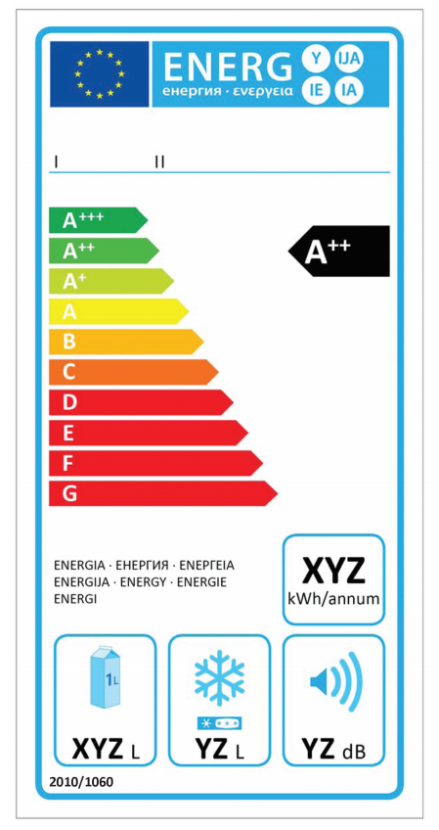

2.1. Сведения, предусмотренные в пункте 1.1, включаются в данную этикетку.
2.2 Дизайн этикетки должен соответствовать пункту 3.2 настоящего приложения. Если какой-либо модели присвоена «экологическая этикетка», согласно соответствующей нормативной базе Республики Молдова, может быть добавлена копия экологической этикетки.

3. Дизайн этикетки
3.1. Для бытовых холодильников, отнесенных к классам энергетической эффективности от A+++ до C, за исключением винных шкафов, дизайн этикетки следующий:
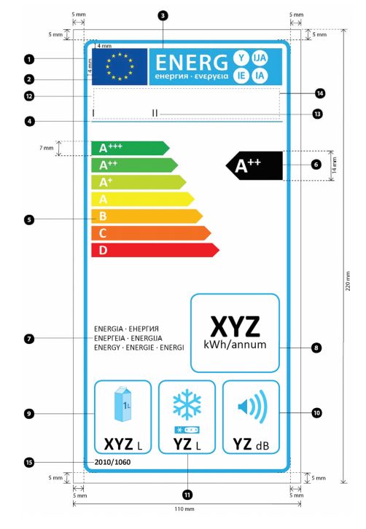

Где:
- этикетка должна быть не менее 110 мм в ширину и 220 мм в высоту. В случае, когда этикетка печатается в расширенном формате, ее содержание должно, тем не менее, остаться пропорциональным вышеупомянутым указаниям;
- фон должен быть белым;
- цвета должны быть CMYK - голубой, пурпурный, желтый и черный, по следующему примеру: 00-70-X-00: 0% голубого, 70% пурпурного, 100% желтого, 0% черного;
- этикетка должна соответствовать следующим требованиям (цифры относятся к вышеприведенному рисунку):

- контур этикетки: 5 точек на пиктограмме (пт) – цвет: голубой 100 % - округленные углы: 3,5 мм;
- логотипы - цвета: X-80-00-00 и 00-00-X-00;
- энергетическая этикетка: цвет: X-00-00-00. Пиктограмма, согласно изображению; региональный логотип и логотип энергии (комбинированные): ширина: 92 мм, высота: 17 мм;
- линия под логотипами: 1 пт – цвет: голубой 100 % – длина:92,5 мм;
- шкала A-G:
- стрела: высота: 7 мм, пробел: 0,75 мм – цвета:
- высший класс: X-00-X-00;
- второй класс: 70-00-X-00;
- третий класс: 30-00-X-00;
- четвертый класс: 00-00-X-00;
- пятый класс: 00-30-X-00;
- шестой класс: 00-70-X-00;
- последний класс: 00-X-X-00;
- текст: calibri жирный 19 пт, большие буквы белого цвета; символы «+»: calibri жирный 13 пт, белого цвета, выстроены на одной строке;
- класс энергетической эффективности:
- стрела: ширина: 26 мм, высота: 14 мм, 100% черного;
- текст: calibri жирный 29 пт, большие буквы белого цвета; символы «+»: calibri жирный 18 пт, белого цвета, выстроены на одной строке;
- энергия:
- текст:calibri обычный 11 пт, большие буквы, 100% черного;
- взвешенное годовое потребление энергии:
- граница: 3 пт - цвет: голубой 100% - округленные углы: 3,5 мм;
- шрифт: calibri жирный 45 пт, 100% черного;
- вторая линия: calibri обычный 17 пт, 100% черного;
- объемы хранения всех отделений, не подлежащих классификации количеством звезд:
- граница: 3 пт - цвет: голубой 100% ─ округленные углы: 3,5 мм;
- шрифт: Calibri жирный 25 пт, 100 % черного; и Calibri обычный 17 пт, 100 % черного
- излучения шума, переданные по воздуху:
- граница: 3 пт - цвет: голубой 100% ─ округленные углы: 3,5 мм;
- шрифт: Calibri обычный 17 пт, 100 % черного; и Calibri жирный 25 пт, 100 % черного.
- объемы хранения всех отделений для хранения замороженных пищевых продуктов, которые могут быть классифицированы количеством звезд:
- граница: 3 пт - цвет: голубой 100% ─ округленные углы: 3,5 мм;
- шрифт: calibri жирный 25 пт, 100% черного; и calibri обычный 17 пт, 100% черного;
- наименование или торговая марка поставщика;
- идентификатор модели поставщика;
- наименование или торговая марка поставщика и идентификатор модели поставщика должны разместиться в пределах 90x15 мм;
- номер Положения:
- Текст: calibri жирный 11 пт.

3.2. Для бытовых холодильников, отнесенных к классам энергетической эффективности от D до G, за исключением винных шкафов, дизайн этикетки следующий:
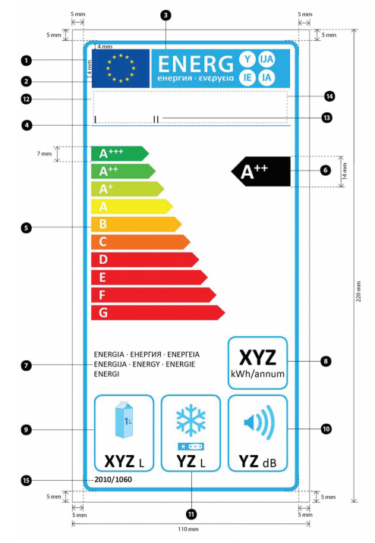

Где:
Дизайн этикетки соответствует пункту 3.1 настоящего приложения, кроме номера 8, в случае которого применяется следующее:
8) Годовое потребление энергии:
- Граница: 3 пт – цвет: голубой 100 % – округленные углы: 3,5 мм.
- Шрифт: Calibri жирный 32 пт, 100 % черного.
- Вторая линия: Calibri обычный 14 пт, 100 % черного
3.3. Для винных шкафов, дизайн этикетки следующий:
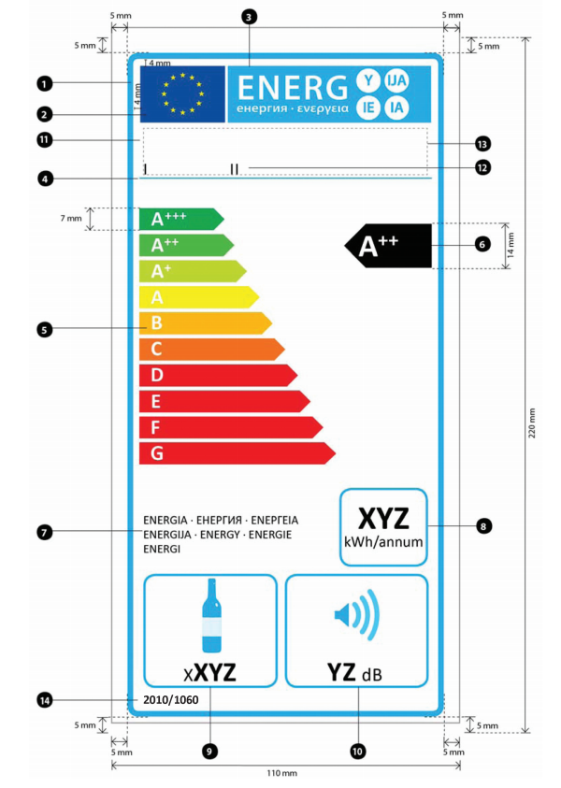
Где:
- этикетка должна быть не менее 110 мм в ширину и 220 мм в высоту. В случае, когда этикетка печатается в расширенном формате, ее содержание должно остаться пропорциональным вышеупомянутым указаниям;
- фон должен быть белым;
- цвета должны быть CMYK - голубой, пурпурный, желтый и черный, по следующему примеру: 00-70-X-00: 0% голубого, 70% пурпурного, 100% желтого, 0% черного;
- этикетка должна соответствовать следующим требованиям (цифры относятся к вышеприведенному рисунку):

- контур этикетки: 5 точек на пиктограмме (пт) – цвет: голубой 100 % - округленные углы: 3,5 мм;
- логотипы - цвета: X-80-00-00 şi 00-00-X-00;
- энергетическая этикетка: цвет: X-00-00-00. Пиктограмма, согласно изображению; региональный логотип и логотип энергии (комбинированные): ширина: 92 мм, высота: 17 мм;
- линия под логотипами: 1 пт – цвет: голубой 100 % – длина:92,5 мм;
- шкала A-G:
- стрела: высота: 7 мм, пробел: 0,75 мм – цвета:
- высший класс: X-00-X-00;
- второй класс: 70-00-X-00;
- третий класс: 30-00-X-00;
- четвертый класс: 00-00-X-00;
- пятый класс: 00-30-X-00;
- шестой класс: 00-70-X-00;
- последний класс: 00-X-X-00;
- текст: calibri жирный 19 пт, большие буквы белого цвета; символы «+»: calibri жирный 13 пт, белого цвета, выстроены на одной строке;
- класс энергетической эффективности:
- стрела: ширина: 26 мм, высота: 14 мм, 100% черного;
- текст:calibri жирный 29 пт, большие буквы белого цвета; символы „+”: calibri жирный 18 пт, белого цвета, выстроены на одной строке;
- энергия:
- текст:calibri обычный 11 пт, большие буквы, 100% черного;
- взвешенное годовое потребление энергии:
- граница: 2 пт - цвет: голубой 100% - округленные углы: 3,5 мм;
- шрифт:calibri жирный 30 пт, 100% черного;
- вторая линия:calibri обычный 14 пт, 100% черного;
- номинальная емкость, выраженная как количество стандартных бутылок вина:
- граница: 2 пт - цвет: голубой 100% ─ округленные углы: 3,5 мм;
- шрифт: Calibri жирный 28 пт, 100 % черного; и Calibri обычный 15 пт, 100 % черного
- излучения шума, переданные по воздуху:
- граница: 2 пт - цвет: голубой 100% ─ округленные углы: 3,5 мм;
- шрифт:Calibri обычный 17 пт, 100 % черного; и Calibri жирный 25 пт, 100 % черного.
- наименование или торговая марка поставщика;
- идентификатор модели поставщика;
- наименование или торговая марка поставщика и идентификатор модели поставщика должны разместиться в пределах 90x15 мм;
- номер Положения:
- Текст: calibri жирный 11 пт.

Приложение № 3
к Положению о требованиях
к энергетической маркировке
бытовых холодильников

Информационный листок изделия

  - Сведения из информационного листка изделия на бытовые холодильники должны быть представлены в следующем порядке и включены в брошюру товара и в другие документы, представленные вместе с изделием:
- наименование или торговая марка поставщика;
- идентификатор модели поставщика, согласно определению, изложенному в приложении №1 к настоящему Положению;
- категория бытового холодильника, согласно определению, изложенному в пункте 1 приложения № 8 к настоящему Положению;
- класс энергетической эффективности модели, согласно определению, изложенному в приложении № 9 к настоящему Положению;
- в случае, когда бытовому холодильнику присвоена «экологическая этикетка» согласно соответствующей нормативной базе Республики Молдова, может быть включена данная информация;
- годовое потребление энергии(AE_{C}) в кВт·ч в год, округленное до ближайшего целого числа и рассчитанное в соответствии с пунктом 3.2 приложения № 8 к настоящему Положению. Потребление описывается в следующем порядке: «Потребление энергии «XYZ» в кВт·ч в год, по результатам стандартных тестов за 24 часа. Фактическое потребление энергии будет зависеть от способа использования и места расположения аппарата»;
- объем хранения каждого отделения и соответствующая классификация количеством звезд, при необходимости, согласно определению, изложенному в подпункте VI пункта 1.1, приложения № 2 к настоящему Положению;
- проектная температура «других отделений» в смысле приложения №1 к настоящему Положению. В случае отделения для хранения вина уточняется самая низкая температура хранения, либо заданная в отделении, либо регулируемая конечным пользователем, которую можно постоянно поддерживать согласно инструкциям производителя;
- примечание «без льда» для соответствующих отделений, согласно определению, изложенному в приложении № 1 к настоящему Положению;
- «автономность «X» ч», определяемая как «время повышения температуры»;
- «мощность замораживания» в кг/24 часа;
- «климатический класс» согласно определению, изложенному в пункте 1 таблицы 3 приложения № 8 к настоящему Положению, и выражаемый как: «Климатический класс: W [климатический класс]. Данный аппарат предназначен для использования при температуре окружающей среды от «X» [самая низкая температура] °C до «Y» [самая высокая температура] °С»;
- излучения шума, переданные по воздуху, выраженные в дБ(А) относительно 1 пВт и округленные до ближайшего целого числа;
- если модель спроектирована как встраиваемая, дается соответствующее разъяснение;
- для винных шкафов, следующие сведения: «Данный аппарат предназначен исключительно для хранения вина». Настоящее требование не применяется к бытовым холодильникам, которые специально не спроектированы для хранения вина, но могут использоваться в этих целях, а также к бытовым холодильникам, имеющим одно отделение для хранения вина в сочетании с любым другим видом отделения.

  - Информационный листок может касаться нескольких моделей холодильников, поставляемых одним и тем же поставщиком.

  - Сведения, содержащиеся в листке, могут быть представлены в виде цветной или черно-белой копии этикетки. В данном случае, включаются и сведения, перечисленные в пункте 1 настоящего приложения, которые уже не указаны на этикетке.

Приложение № 4
к Положению о требованиях
к энергетической маркировке
бытовых холодильников

Техническая документация

- Техническая документация, указанная в подпункте с) пункта 6 настоящего Положения, должна содержать:
- наименование и адрес поставщика;
- общее описание модели холодильника, позволяющее ее однозначно и легко идентифицировать;
- ссылки на применяемые смежные стандарты, по необходимости;
- другие молдавские стандарты и применяемые технические характеристики, по необходимости;
- личные данные и подпись лица, уполномоченного установить ответственность поставщика;
- технические параметры для измерений, установленные согласно приложению № 8 к настоящему Положению:
- габаритные размеры;
- общая необходимая площадь при использовании;
- общий (е) валовый (е) объем (ы);
- объем (объемы) хранения и общий (е) объем (объемы) хранения;
- количество звезд отделения (отделений) для хранения замороженных пищевых продуктов;
- вид размораживания;
- температура хранения;
- потребление энергии;
- время повышения температуры;
- мощность замораживания;
- потребление питания;
- влажность отделения для хранения вина;
- излучения шума, переданные по воздуху;
g) результаты расчетов, проведенных в соответствии с приложением № 8 к настоящему Положению.
- В случае, если сведения, включенные в техническую документацию на определенную модель бытового холодильника, были получены посредством расчетов на основе образца и/или методом экстраполяции, исходя из других эквивалентных бытовых холодильников, документация должна включать подробности данных расчетов и/или экстраполяций и проведенных поставщиками тестов для проверки точности проведенных расчетов. Сведения должны включать и список всех других моделей эквивалентных бытовых холодильников, для которых эти данные были получены таким же способом.

Приложение № 5
к Положению о требованиях
к энергетической маркировке
бытовых холодильников

Информация, которая должна предоставляться в случае, если у конечных потребителей нет возможности увидеть представленные изделия

- Информация, указанная в подпункте b) пункта 7 настоящего Положения, должна представляться в следующем порядке:
- класс энергетической эффективности, так, как он определен в приложении № 9 к настоящему Положению;
- годовое потребление энергии (AE_{C}) в кВт·ч в год, округленное до ближайшего целого числа и рассчитанное в соответствии с пунктом 3.2 приложения № 8 к настоящему Положению;
- объем хранения каждого отделения и, при необходимости, соответствующая классификация количеством звезд, согласно подпункту VI пункта 1.1 приложения № 2 к настоящему Положению;
- «климатический класс» согласно определению, изложенному в пункте 1 таблицы 3 приложения № 8 к настоящему Положению;
- шумоизлучения, переданные по воздуху, выраженные в дБ (А) относительно 1 пВт и округленные до ближайшего целого числа;
- если модель спроектирована как встраиваемая, дается соответствующее разъяснение;
- для винных шкафов, следующие сведения: «Данный аппарат предназначен исключительно для хранения вина». Настоящее требование не применяется к бытовым холодильникам, которые специально не спроектированы для хранения вина, но могут использоваться в этих целях, а также к бытовым холодильникам, имеющим одно отделение для хранения вина в сочетании с любым другим видом отделения.

- В случае предоставления и других сведений, содержащихся в информационном листке изделия, они должны соблюдать форму и последовательность, указанные в приложении № 3 к настоящему Положению.

- Размер и шрифт, использованные для распечатки или отображения всей информации, указанной в настоящем приложении, должны обеспечить ее разборчивость.

Приложение № 6
к Положению о требованиях
к энергетической маркировке
бытовых холодильников

Измерения

1. В целях обеспечения и проверки соответствия изделий требованиям настоящего Положения, измерения и расчеты проводятся с применением смежных стандартов, чьи ссылочные коды опубликованы в Официальном мониторе Республики Молдова, или другие надежные, точные и воспроизводимые методы, учитывающие общепризнанные методы последнего поколения, результаты которых считаются обладающими низкой степенью неточности.

2. Общие условия тестирования
Применяются следующие общие условия тестирования:
  - в случае, когда предусмотрены антиконденсационные нагреватели, которые могут включаться и выключаться конечным пользователем, они включаются и – если они настраиваемые – настраиваются на максимальный уровень нагрева;
  - в случае, когда предусмотрены «устройства, устанавливаемые на дверь» (такие как дозаторы льда или воды/холодных напитков), которые могут включаться и выключаться конечным пользователем, они включаются на время измерения потребления энергии, но не используются;
  - для многофункциональных аппаратов и отделений, температура хранения во время измерения потребления энергии соответствует номинальной температуре отделения с наименьшей температурой, так, как предусмотрено для обычной непрерывной работы в инструкции производителя;
  - потребление энергии бытового холодильника определяется в конфигурации с наименьшей температурой, согласно инструкции производителя для обычной непрерывной эксплуатации любого «другого отделения», согласно определению, изложенному в таблице 5 приложения № 8 к настоящему Положению.

3. Технические параметры
Устанавливаются следующие технические параметры:
a) «габаритные размеры», измеренные до ближайшего миллиметра;
b) «общая необходимая площадь при использовании», измеренная до ближайшего миллиметра;
c) «общий (е) валовый (е) объем (ы)», измеренный (е) до ближайшего целого числа кубических дециметров или литров;
d) «объем (объемы) хранения и общий (е) объем (объемы) хранения», измеренный (е) до ближайшего целого числа кубических дециметров или литров;
e) «вид размораживания»;
f) «температура хранения»;
g) «потребление энергии», выраженное в киловатт-часах на 24 часа (кВт·ч/24ч), с тремя десятичными знаками;
h) «время повышения температуры»;
i) «мощность замораживания»;
j) «влажность отделения для хранения вина», выраженная как процент, округленный до ближайшего целого числа;
k) «излучения шума, переданные по воздуху».

Приложение № 7
к Положению о требованиях
к энергетической маркировке
бытовых холодильников

Процедура проверки с целью надзора за рынком

В целях обеспечения и проверки соответствия изделий требованиям, установленным в пунктах 6 и 7 настоящего Положения, тестируется только один бытовой холодильник. При несоответствии измеренных параметров заявленным поставщиком значениям в пределах, определенных в данной таблице, проводятся измерения еще к трем бытовым холодильникам. Среднеарифметическое значение измерений этих трех бытовых холодильников должно соответствовать пределам, определенным в таблице.
В противном случае, считается, что модели и все другие эквивалентные бытовые холодильники не соответствуют требованиям.

Таблица
Измеренный параметр | Допуски проверки
Валовый номинальный объем | Измеренное значение не должно быть ниже номинального значения (*) больше, чем на 3 % или 1 литр, используя наибольшее значение из этих двух
Номинальный объем хранения | Измеренное значение не должно быть ниже номинального значения больше чем на 3 % или 1 литр, используя наибольшее значение из этих двух. В случае, когда объем охлаждающего отделения и объем отделения для хранения свежих пищевых продуктов могут регулироваться пользователем по отношению к друг другу, эта маржа точности применяется, когда охлаждающее отделение регулируется для минимального объема
Мощность замораживания | Измеренное значение не должно быть ниже номинального значения больше, чем на 10 %
Потребление энергии | Измеренное значение не должно быть ниже номинального значения (E_{24h}) больше чем на 10 %.
Винные шкафы | Измеренное значение относительной влажности не должно быть выше номинальных пределов больше,чем на 10 %.
Излучения шума, переданные по воздуху | Измеренное значение должно соответствовать номинальному значению.

(*)Номинальное значение - значение, заявленное поставщиком.

Приложение № 8
к Положению о требованиях
к энергетической маркировке
бытовых холодильников

Классификация бытовых холодильников, метод расчета эквивалентного объема и показателя энергетической эффективности

- Классификация бытовых холодильников
Бытовые холодильники классифицируются на категории, как показано в таблице 1.
Каждая категория характеризуется конкретным сочетанием отделений, представленным в таблице 2, и не зависит от количества дверей и/или полок.

Таблица 1
Категории бытовых холодильников
Категория | Наименование
1 | Однокамерный или многокамерный холодильник для хранения свежих пищевых продуктов
2 | Холодильник-охладитель, охладитель и винный шкаф
3 | Холодильник-охладитель для скоропортящихся продуктов и однокамерный беззвездочный холодильник
4 | Однокамерный однозвездочный холодильник
5 | Двухкамерный однозвездочный холодильник
6 | Однокамерный однозвездочный холодильник
7 | Холодильник-морозильник
8 | Вертикальный морозильник
9 | Морозильный ларь
10 | Многофункциональный холодильник и другие холодильники

Бытовые холодильники, которые не могут быть отнесены к категориям 1-9 из-за температуры отделений, относятся к категории 10.

Таблица 2
Классификация бытовых холодильников и соответствующее сочетание отделений

Номинальная температура (для EEI) (°C) | Проектная температура | + 12 | + 12 | + 5 | 0 |  | 0 | - 6 | - 12 | - 18 | -18 | Категория (номер)
Виды отделений | Прочие | Для хранения вина | Охлади-  тель | Для хранения свежих продуктов питания | Охлаждаю-щее для скоропортящихся продуктов |  | Беззвездо-чное/ для льда | 1 звезда | 2 звезды | 3 звезды | 4 звезды
Категория аппарата | Сочетание отделений
Холодильник с одним или несколькими отделениями для хранения свежих пищевых продуктов | N | N | N | D |  | N | N | N | N | N | N | 1
Холодильник-охладитель, охладитель и винный шкаф | O | O | O | D |  | N | N | N | N | N | N | 2
 | O | O | D | N |  | N | N | N | N | N | N
 | N | D | N | N |  | N | N | N | N | N | N
Холодильник-охладитель для скоропортящихся продуктов и однокамерный беззвездочный холодильник | O | O | O | D |  | D | O | N | N | N | N | 3
 | O | O | O | D |  | O | D | N | N | N | N
Однокамерный однозвездочный холодильник | O | O | O | D |  | O | O | D | N | N | N | 4
Однокамерный двухзвездочный холодильник | O | O | O | D |  | O | O | O | D | N | N | 5
Однокамерный трехзвездочный холодильник | O | O | O | D |  | O | O | O | O | D | N | 6
Холодильник-морозильник | O | O | O | D |  | O | O | O | O | O | D | 7
Вертикальный морозильник | N | N | N | N |  | N | N | N | O | (D) (ª) | D | 8
Морозильный ларь | N | N | N | N |  | N | N | N | O | N | D | 9
Многофункциональный холодильник и другие виды холодильников | O | O | O | O |  | O | O | O | O | O | O | 10

D = отделение включено; N = отделение не включено; O = включение отделения на выбор.
a) Включает и трехзвездочный морозильный шкаф для замороженных пищевых продуктов.

Бытовые холодильники классифицируются по одному или нескольким климатическим классам, как показано в таблице 3.

Таблица 3
Климатические классы

Класс | Символ | Средняя температура окружающей среды °С
Умеренный расширенный | SN | от + 10 до + 32
Умеренный | N | от + 16 до + 32
Субтропический | ST | от + 16 до + 38
Тропический | T | от + 16 до + 43

Холодильник должен поддерживать необходимые температуры хранения в различных отделениях одновременно и в разрешенных пределах отклонений (во время цикла размораживания), представленных в таблице 4 для различных видов бытовых холодильников и для соответствующих климатических классов.
Многофункциональные холодильники и отделения должны поддерживать необходимые температуры хранения в различных отделениях тогда, когда эти температуры могут регулироваться конечным потребителем согласно инструкции производителя.

Таблица 4
Температуры хранения

Температуры хранения (°C)
Другое отделение | Отделен-ие для хранения вина | Охлажда-ющее отделен-ие | Отделение  для хранения свежих пищевых продуктов | Охлаждающее отделение для скоропортящих-ся пищевых продуктов | Однозвездоч-ное отделение | Однозвездочная камера/отделение | Пищевой морозильник и  отделение/  шкаф трехзвездочное
t_{om} | t_{wma} | t_{cm} | t_{1m}, t_{2m},  t_{3m}, t_{ma} | t_{cc} | t* | t** | t***
> + 14 | + 5 ≤  t_{wma} ≤ + 20 | + 8 ≤  tcm ≤ + 14 | 0 ≤ t_{1m}, t_{2m},  t_{3m} ≤ + 8;  t_{ma} ≤ + 4 | – 2 ≤ t_{cc} ≤ + 3 | ≤ – 6 | ≤ – 12 (ª) | ≤ – 18 (ª)

Примечания:
— t_{om}: температура хранения в этом другом отделении;
— t_{wma}: температура хранения в отделении для хранения вина с колебанием на 0,5K;
— t_{cm}: температура хранения в охлаждающем отделении;
— t_{1m}, t_{2m}, t_{3m}: температура хранения в отделении для хранения свежих пищевых продуктов;
— t_{ma}: средняя температура хранения в отделении для хранения свежих пищевых продуктов;
— t_{cc}: моментальная температура хранения в охлаждающем отделении для скоропортящихся продуктов;
— t*, t**, t***: максимальные температуры в отделениях для хранения замороженных пищевых продуктов;
— температура хранения в отделении для льда и «беззвездочном» отделении ниже 0 °С;
(ª) Для бытовых холодильников без льда, во время цикла размораживания допускается колебание температуры максимум на 3 K в течение 4 часов, или 20 % от времени рабочего цикла, используя самое короткое из этих двух значений.

2. Расчет эквивалентного объема
Эквивалентный объем бытовых холодильников – это сумма эквивалентных объемов всех отделений.
Он рассчитывается в литрах и округляется до ближайшего целого числа с помощью формулы:
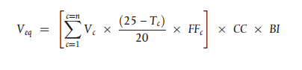
где:
— n - количество отделений;
— V_{c} – объем хранения отделения (отделений);
— T_{c} –номинальная температура отделения (отделений), согласно таблице 2;

— термодинамический фактор, согласно таблице 5;

— FF_{c}, CC и BI – корректирующие факторы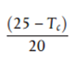 объема, согласно таблице 6.
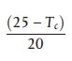
Термодинамический корректирующий фактор – это температурная разница между номинальной температурой отделения T_{c} (определенная в таблице 2) и температурой окружающей среды в стандартных условиях тестирования при + 25 °С, выражаемая как соотношение тех же разниц для отделения для хранения свежих пищевых продуктов при + 5 °С.

Термодинамические факторы для отделений, указанных в приложении № 1 к настоящему Положению, предусмотрены в таблице 5.
Таблица 5

Термодинамические факторы для отделений холодильников

Отделение | Номинальная температура | (25-T_{c})/20
Другое отделение | Проектная температура | (25-Tc)/20
Охлаждающее отделение /Отделение для хранения вина | + 12 °C | 0,65
Отделение для хранения свежих пищевых продуктов | + 5 °C | 1,00
Охлаждающее отделение для скоропортящихся продуктов | 0 °C | 1,25
Отделение для льда и беззвездочное отделение | 0 °C | 1,25
Однозвездочное отделение | – 6 °C | 1,55
Двухзвездочное отделение | – 12 °C | 1,85
Трехзвездочное отделение | – 18 °C | 2,15
Отделение для замораживания пищевых продуктов (четырехзвездочное отделение) | – 18 °C | 2,15

Примечания:
- Для многофункциональных отделений термодинамический фактор определяется номинальной температурой, указанной в таблице 2, отделения с самой низкой температурой, которая может регулироваться конечным пользователем и постоянно поддерживаться согласно инструкции производителя.
- Для любого двухзвездочного отделения (в морозильнике), термодинамический фактор определяется при T_{c}= – 12 °C.
- Для других отделений, термодинамический фактор определяется самой низкой проектной температурой, которая может регулироваться конечным пользователем и постоянно поддерживаться согласно инструкции производителя.

Таблица 6
Значение корректирующих факторов

Корректирующий фактор | Значение | Условия
FF (без льда) | 1,2 | Для отделения без льда для хранения замороженных пищевых продуктов
 | 1 | Прочие
CC (климатический класс) | 1,2 | Для аппаратов климатического класса  T (тропический)
 | 1,1 | Для аппаратов климатического класса  ST (субтропический)
 | 1 | Прочие
BI (встраиваемый) | 1,2 | Для встраиваемых аппаратов шириной  менее 58 см
 | 1 | Прочие

Примечания:
- FF – корректирующий фактор объема для отделений без льда.
- CC - корректирующий фактор объема для данного климатического класса. Если холодильник относится к нескольким климатическим классам, для расчета эквивалентного объема используется климатический класс с самым высоким корректирующим фактором.
- BI - корректирующий фактор объема для встраиваемых аппаратов.
3. Расчет показателя энергетической эффективности
Для расчета показателя энергетической эффективности (EEI) одной модели бытового холодильника, годовое потребление энергии бытового холодильника сравнивается с его стандартным годовым потреблением энергии.
3.1. Показатель энергетической эффективности (EEI) рассчитывается и округляется до первого десятичного знака, с помощью формулы:
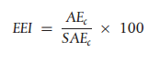
где:
AE_{C} = годовое потребление энергии бытового холодильника;
SAE_{C} = стандартное годовое потребление энергии бытового холодильника.

3.2. Годовое потребление энергии(AE_{C}) рассчитывается в кВт·ч/год и округляется до двух десятичных знаков, с помощью формулы:
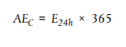
где:
E_{24h} - потребление энергии бытового холодильника в кВт·ч/24 часа, округленное до трех десятичных знаков.

3.3. Стандартное годовое потребление энергии (SAE_{C}) рассчитывается в кВт·ч/год и округляется до двух десятичных знаков, с помощью формулы:
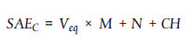
где:
V_{eq} – эквивалентный объем бытового холодильника;

CH равен 50 кВт·ч/год для бытовых холодильников с охлаждающим отделением для скоропортящихся продуктов с объемом хранения не менее 15 литров;

значения M и N приведены в таблице 7 для каждой категории бытового холодильника.

Таблица 7

Значения M и N по категориям бытовых холодильников

Категория | M | N
1 | 0,233 | 245
2 | 0,233 | 245
3 | 0,233 | 245
4 | 0,643 | 191
5 | 0,450 | 245
6 | 0,777 | 303
7 | 0,777 | 303
8 | 0,539 | 315
9 | 1,472 | 286
10 | (*) | (*)

(*) Для бытовых холодильников 10-й категории значения M и N зависят от температуры и от количества звезд отделения с самой низкой температурой хранения, которая может регулироваться конечным пользователем и постоянно поддерживаться, согласно инструкции производителя. При наличии только «другого отделения», согласно определению, данному в таблице 2 и приложении № 1 к настоящему Положению, используются значения M и N для 1-й категории. Аппараты, имеющие трехзвездочные отделения или отделения для замораживания пищевых продуктов, считаются холодильниками-морозильниками.
Приложение № 9
к Положению о требованиях
к энергетической маркировке
бытовых холодильников

Классы энергетической эффективности

Класс энергетической эффективности бытового холодильника определяется в зависимости от его показателя энергетической эффективности (EEI), указанного в данной или в приведенной ниже таблице.
Показатель энергетической эффективности бытового холодильника определяется в соответствии с пунктом 3 приложения № 8 к настоящему Положению.

Таблица

Классы энергетической эффективности | Показатель энергетической эффективности
A+++ | EEI < 22
A++ | 22 ≤ EEI < 33
A+ | 33 ≤ EEI < 42
A | 42 ≤ EEI < 55
B | 55 ≤ EEI < 75
C | 75 ≤ EEI < 95
D | 95 ≤ EEI < 110
E | 110 ≤ EEI < 125
F | 125 ≤ EEI < 150
G (минимальная эффективность) | EEI ≤ 150

Приложение № 10
к Положению о требованиях
к энергетической маркировке
бытовых холодильников

Информация, которая должна предоставляться в случае продажи, проката или покупки в рассрочку через Интернет

1. В смысле пунктов 2-5 настоящего приложения применяются следующие определения:
механизм отображения – любой экран, включая сенсорные экраны или другие визуальные технологии, использованные для отображения содержания из Интернета для пользователей;
вложенное отображение – визуальный интерфейс, в котором изображения или набор данных становятся доступными с другого изображения или другого набора данных при клике мышью, при прохождении сверху мышью или при касании сенсорного экрана;
сенсорный экран – экран, реагирующий при касании, такой как у компьютера типа планшет, компьютера типа slate или умного телефона;
альтернативный текст – текст, представленный как альтернатива графическому представлению, чтобы позволить отображение информации в другой форме, кроме графики, в случае, когда отображающие устройства не могут передать изображения или для улучшения доступности, например, как вход для приложений голосового синтеза.

2. Соответствующая этикетка, предоставляемая поставщиками на основании подпункта f) пункта 6 настоящего Положения, должна фигурировать на механизме отображения вблизи цены изделия. Размер должен обеспечить ясным образом видимость и четкость этикетки, пропорционально размеру, указанному в пункте 3 приложения № 2 к настоящему Положению. Этикетка может быть представлена, используя вложенное отображение, и в данном случае изображение, используемое для доступа к этикетке, должно соответствовать указаниям, предусмотренным в пункте 3 настоящего приложения. Если используется вложенное отображение, этикетка должна появиться в первый раз при клике мышью на изображение, при прохождении сверху мышью или при касании изображения на сенсорном экране.

3. Изображение, используемое для доступа к этикетке в случае вложенного отображения, должно:
a) быть стрелой, чей цвет соответствует классу энергетической эффективности изделия, указанному на этикетке;
b) указывать белым цветом на стреле класс энергетической эффективности изделия символами размера, эквивалентного размеру символов цены; а также
c) иметь одну из следующих двух форм:

4. В случае вложенного отображения последовательность отображения этикетки следующая:
a) изображение, указанное в пункте 3 настоящего приложения, должно фигурировать на механизме отображения вблизи цены изделия;
b) изображение должно вести к этикетке;
c) этикетка отображается при нажатии мышью на изображение, при прохождении сверху мышью или при касании сенсорного экрана;
d) этикетка отображается в виде открывающегося окна, новой вкладки, новой страницы или встроенного экрана;
e) для увеличения этикетки на сенсорных экранах применяются условности устройства, касающиеся сенсорного увеличения;
f) отображение этикетки должно завершаться опцией закрытия или другим стандартным механизмом закрытия;
g) альтернативным текстом для графического представления, который отображается при невозможности показать этикетку, должен быть класс энергетической эффективности изделия, с символами размера, эквивалентного размеру символов цены.

- Соответствующий информационный листок изделия, предоставляемый поставщиками на основании подпункта g) пункта 6, должен фигурировать на механизме отображения вблизи цены изделия. Размер должен обеспечить ясным образом видимость и четкость информационного листка изделия. Информационный листок может быть представлен с помощью вложенного отображения, в этом случае ссылка, используемая для доступа к информационному листку, должна указывать четко и разборчиво «Информационный листок изделия». Если используется вложенное отображение, информационный листок должен появиться в первый раз при нажатии мышью на ссылку, при прохождения сверху мышью или при касании сенсорного экрана.»

